1er DIMANCHE DE L'AVENT
SAISON DE L'ESPOIR
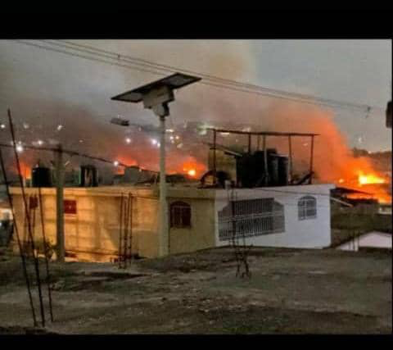
Nous commençons la magnifique fête de l'Avent le 1er décembre de cette année. C'est le premier dimanche de l'Avent. C'est aussi le début du Mois dominicain de la paix 2024 que nous consacrons à Haïti où vingt dominicains exercent leur ministère dans des conditions difficiles et dangereuses.

Cette photo a été prise le 28 octobre 2024 en Haïti
dans la région de Delmas 24, avec l’autorisation de Gérard Straub

Les lectures d'aujourd'hui nous invitent à réfléchir sur les vertus de l'ESPOIR et de la Justice.

Jérémie rappelle la promesse que Dieu a faite à la maison d'Israël et de Juda. Il a promis de susciter David pour faire ce qui est juste et droit dans le pays ainsi que la possibilité de vivre en sécurité et en justice.

En réponse, Juda donne à Dieu le nom de Justice.

Justice, le nom de Dieu, est doux aux oreilles du peuple d'Haïti qui attend avec ESPOIR la Justice. Depuis plus de deux ans et demi, le peuple haïtien souffre et meurt aux mains d’adolescents. Des enfants de douze, treize, quatorze ans, armés, menaçant jeunes et vieux. Le peuple est également privé de nourriture, d’abri, de possibilité d’aller à l’école ainsi que d’accès aux soins de santé parce qu’il est trop risqué de sortir de chez eux, de marcher jusqu’à l’école ou d’essayer de trouver de la nourriture à cause des gangs.

C’est vraiment un enfer sur terre. Ici aux Nations Unies, nous recevons des rapports quotidiens sur les souffrances du peuple haïtien. Ils vivent dans le chagrin et une peur insupportable, et une violence indescriptible contre les femmes et l’insécurité alimentaire. Il n’y a vraiment aucune sérénité en Haïti.

Un exemple de ce qui se passe est le massacre du 2-3 octobre 2024 qui a eu lieu dans la section de Saint-Marc, à Pont-Sondé. Au moins 70 (soixante-dix) personnes ont été tuées dont des bébés, des enfants, des femmes, des personnes âgées et d’autres qui ont été blessées par balles. Des centaines de familles ont fui la violence du gang « Gran Grif ». Pendant le massacre, les gens ont marché pendant des heures et sont passés devant de nombreux cadavres dans l’espoir de trouver un abri et la sécurité.

Malgré le nouveau Conseil présidentiel de transition (CPT) formé il y a cinq mois, ils n’ont toujours pas pris de mesures pour reprendre le contrôle des zones occupées par les gangs, encore moins pour les désarmer, les arrêter ou les traduire en justice.

Le psaume 25, le psaume responsorial d’aujourd’hui, s’applique au peuple haïtien en cette période de besoin.
Fais-nous connaître tes voies, ô Dieu,
Nous t’attendons toute la journée
Guide-nous vers la justice
À toi, ô Dieu, nous élevons notre âme.

En tant que Dominicains, nous sommes solidaires de nos frères et sœurs qui vivent en Haïti et qui se trouvent dans cette situation incroyablement précaire. Qu’ils ressentent notre engagement à prier et à travailler pour la paix. Que la justice règne et que la paix règne en Haïti.

Chanson :
If Not Now - https://youtu.be/7bY585-fzSs?si=HHk2qSnRAqDBodie
Carrie Newcomer Paroles et musique utilisées avec permission.

Refrain
If not now, me when (2x)
Nous ne reverrons peut-être jamais ce moment
Ou nous ne nous replacerons plus dans le temps
Si ce n'est pas maintenant, si ce n'est pas maintenant, dis-moi quand ?

Je vois du chagrin et des ennuis dans ce pays (2x)
Bien qu'il y aura des difficultés
Nous ferons le changement que nous pouvons
Si ce n'est pas maintenant, si ce n'est pas maintenant, dis-moi quand ?

Refrain :

Je ne verrai peut-être jamais la terre promise (2x)
Et pourtant nous ferons le voyage
Nous le parcourrons main dans la main
Si ce n'est pas maintenant, si ce n'est pas maintenant, dis-moi quand ?

Refrain

Nous travaillerons jusqu'à ce que ce soit fait
Chaque fille, chaque fils
Chaque âme qui a toujours rêvé de quelque chose de mieux
Quelque chose de plus brillant

Il faudra un changement de cœur pour que cela
s'arrange (2x)
Mais des miracles se produisent de temps en temps
Si ce n'est pas maintenant, si ce n'est pas maintenant, dites-moi quand ?


Refrain

Et des miracles se produisent de temps en temps
Si ce n'est pas maintenant, si ce n'est pas maintenant, dites-moi quand ? (2x)

www.ministryoftheheart.org
utilisé avec permission
Sr. Durstyne Farnan, OP

